中国科学院软件研究所
课程文档

课程名称 | ： | 《openEuler应用编程技术》
教师姓名 | ：
提交时间 | ：

中国科学院软件研究所智能软件研究中心制
课程  名称 | 《openEuler应用编程技术》 |  | 章 |  | 第五章 |  |  | 课程类型
课程  名称 |  |  | 节 |  | 第二节 |  |  | 授课(√ )  实训( )
名称 | Linux进程控制 |  |  |  |  |  |  | 授课(√ )  实训( )
教师 |  | 课时 |  |  |  | 40分钟
参考
资料
教学  目的  要求 | 掌握：进程的构成、进程的创建、进程的执行和进程的终止
教学  重点  难点 |  |  |  | PPT页面 |  |  | 时间分配
教学  重点  难点 | 教学重点
教学  重点  难点 | 1.进程的构成与进程描述符 |  |  | 3-8页 |  |  | 10分钟
教学  重点  难点 | 2.进程的创建 |  |  | 11-15页 |  |  | 5分钟
教学  重点  难点 | 3.进程的执行 |  |  | 11-15页 |  |  | 5分钟
教学  重点  难点 | 4.进程的终止 |  |  | 16-25页 |  |  | 12分钟
教学  重点  难点 | 教学难点
教学  重点  难点 | 1. fork/vfork的使用 |  |  | 11-15页 |  |  | 5分钟
教学  重点  难点 | 2. wait/waipid的使用 |  |  | 21-26页 |  |  | 10分钟
教学  重点  难点 | 3. exec族函数的使用 |  |  | 28-33页 |  |  | 10分钟

教学方法
本授课以课堂讲授为主，与课堂演示方式相结合
教学内容 | 操作演示 | 知识点
PPT第2页:
本讲介绍进程控制，主要包括三块部分内容。第一块介绍进程的内存布局/进程描述符，然后介绍进程的一生，最后是进程组、会话、终端三个概念的说明。
首先我们来介绍第一部分。
PPT第3页:  进程在内存中主要由代码段、数据段、堆、栈构成。  代码段存放的是程序运行的指令代码。  数据段存放的是程序中的全局变量和静态变量。  堆是用来容纳程序运行期间动态申请的内存空间，例如应用程序执行malloc、new等函数。  栈是在调用函数时，用来保存中断现场、执行函数调用时的参数和返回地址等。 |  | 进程的内存布局：构成
PPT第4页:  下面进程在虚拟地址空间的结构。  讲之前首先了解下虚拟地址空间概念。每个程序在运行时都感觉像独占整个内存空间，该空间就是进程的虚拟地址空间。每个应用程序在运行时都有一个虚拟地址空间，虚拟地址空间是为每个进程所私有的，一个进程不能访问另一个进程的空间。由于进程的虚拟地址空间与物理内存之间存在着映射关系，因此进程实际可以得到的物理内存要远小于它的虚拟地址空间。  下面我们看这个图，这是进程的虚拟地址空间结构。  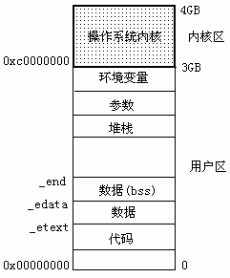  假如有一个32位的系统，4G的内存空间，3G作为用户区，1G作为内核区。  内核区是内核代码映射的地址空间，为内核保留的，用户进程无法访问这区域的内容。  用户区是用户程序可以访问的地址空间。  在图中的用户区，.text对应的是代码段，.data、.bss对应的是数据段，然后是用户堆栈。数据段和代码段是在编译时被分段的。堆和栈是在程序运行时被动态分配和管理的。  其实在内核区，内核为每个进程也分配了一个堆栈，以供进程在内核态下工作时使用它。这个现在不需要同学们掌握，同学们暂时不要关系内核区的堆栈。 |  | 进程的内存布局：进程虚拟地址空间
PPT第5页:  下面是进程控制块的介绍。内核利用task_struct数据结构来描述进程控制块。内核通过该数据结构来感知进程是否存在。task_struct定义在/usr/src/<内核版本号>/include/linux/sched.h文件里。  大家现在打开这个文件搜索“task_struct”关键字，找到task_struct数据结构的定义部分，看看task_struct到底包含哪些描述信息。  (停顿5s)  在Linux系统内存中会专门开辟了一个区域，用来存放所有进程的进程控制块信息。  大家看到task_struct结构中的描述信息了吗？ |  | 进程描述符(1)：task_struct
PPT第6页:  我们来看PPT上对task_struct数据结构中的每个描述信息的介绍。  task_struct数据结构中的内容主要包括进程的状态信息、调度信息、身份信息pid等几个部分。  同学们在sched.h文件中看到的state, flags, ptrace变量代表的是进程的状态信息。  static_prio, normal_proi…变量代表的是进程的调度信息。  同学们课后可以自己参照PPT了解task_struct具体每个描述符的意思。 |  | 进程描述符(2)：task_struct
PPT第7页:  接着介绍的是进程的pid。当一个进程被创建的时候，内核就为其分配一个pid，作为进程的唯一标识。  进程pid的默认范围为0~32767，当然你可以配置/proc/sys/kernel/pid_max修改pid的范围。  内核通过get_pid()函数生成一个pid，然后分配给进程。每调用一次get_pid()函数，该函数返回的pid值就增1。  下面是获取进程pid的两个函数。  pid_t getpid(void)：获取的是当前进程的PID。  pid_t getppid(void)：getppid是getparentpid的缩写，获取的是当前进程的父进程PID。 |  | 进程标识
PPT第8页：  本章主要讲了进程内存布局、task_struct结构和进程pid。同学们重点掌握进程的内存布局，即代码段、数据段、堆、栈这个区域到底存放的是什么内容，以及task_struct结构的作用。 |  | 进程标识
PPT第9页:  下面我们介绍进程的一生。  右图是从系统开机启动到用户程序运行的一个过程。  在Linux系统启动时，内核创建内核启动的第一个用户级进程init进程(鼠标移动到右图中的init进程)。然后init进程对控制台进行初始化，为每个控制台建立一个getty进程(鼠标移动到右图中的getty进程)，getty进程会在每个终端上显示“login”提示符，以等待用户的登录。当用户登录时，“getty”进程又调用“login”程序(鼠标移动到右图中的login进程)，“login”程序核对用户帐户和密码，如果正确，“login”程序就会启动shell命令行解释器(鼠标移动到右图中的shell进程)。  最后是在命令行执行用户程序(鼠标移动到右图中的用户进程)。  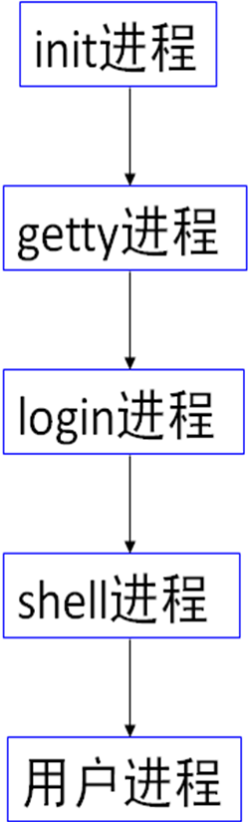  这里同学们注意了，这是关于控制台上启动运行用户程序的过程，控制台也就是tty1～tty6(板书)，字符终端，我们可以通过Alt+Ctrl+FX(板书)进入到ttyX(板书)的终端。我们平时通常是在图形化界面上去打开终端的，这个过程可以概括为：  (板书)  init进程-->gnome进程-->shell进程-->用户进程。 |  | 进程的建立和运行
PPT第10页:  下面我们介绍一个进程的一生。  首先fork()创建一个进程，该进程是父进程的一个拷贝。  通常再通过exec()，让新进程脱胎换骨，取代父进程的数据段、代码段、堆栈，独立开始工作。  然后是进程结束的状态，进程结束的状态有自然死亡、中途退场和强制结束。  自然死亡：是指执行到main函数的最后一个“}”。  中途退场：是指在执行过程中遇到exit或return语句。  强制结束：是指被其他进程强制结束。  在进程死掉以后，都会留下一个空壳，也就是PCB部分，需要做清理工作。父进程可以通过wait函数进行一些清理工作。  这就是一个进程从创建到消亡的整个过程，下面我们对每个阶段进行详细说明。 |  | 进程的一生
PPT第11页:  首先是第一阶段：fork。  fork是在父进程中创建一个子进程。  fork函数的返回值比较特殊，fork执行成功时返回值有两个。父进程中返回的是子进程pid，子进程中返回的是0。  下面是子进程的资源使用情况。  一个进程主要包含PCB、代码段、数据段、堆、栈。  子进程同样也包括这几个部分。  子进程的PCB：是通过拷贝父进程的PCB，但修改部分属性，譬如pid。  子进程的代码段：代码段前面介绍过是可执行的指令代码。子进程共享父进程的代码段，因为代码段在内存中是只读的。  子进程的数据段、堆、栈：为了节省全部复制造成的空间浪费，因此只有对某些区域的值进行修改时才会复制相应的地址空间，也就是写时复制。 |  | fork
PPT第12页:  下面是fork后父子进程的执行范围介绍。  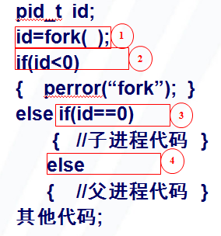  首先标记1处调用fork函数创建一个子进程，fork返回值有两个。  然后根据fork的返回值执行不同的分支。  标记2处如果fork返回值小于0，则fork创建子进程失败，输出错误信息。  否则，标记3处如果fork返回值等于0，那么该进程对应的是子进程还是父进程？  对应的是子进程，前面我们说过返回给子进程的是0，因此fork==0就进入了子进程。子进程执行相应的代码。  否则标记4处返回值大于0，对应进入的是父进程，父进程执行相应代码。  这里需要注意：fork之前都是父进程代码，调用fork成功后，父子进程都将继续执行调用fork以后的所有代码，直到exit或main函数return。因此图中的“其他代码”父子进程都会执行。 |  | fork父子进程执行范围
PPT第13页:  这是fork的一个具体例子。  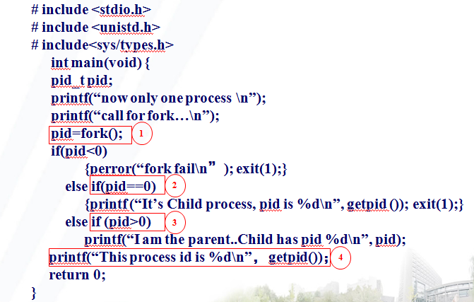  首先标记1处fork()创建一个子进程。  标记2处当fork返回值等于0，子进程输出“It’s Child process, pid is”。  标记3处当fork返回值大于0，父进程输出“ I am the parent..Child has pid”。  同学们需要注意标记4处的“printf(“This process id is %d\n”，getpid())；”这条语句，思考一下谁会执行，父进程还是子进程，还是两者都会执行？  下面我们来演示一下。  断点1：  如果这个例子修改一下，在fork==0的分支里面删除exit语句，那么父子进程都会执行标记4处的printf语句。  下面我们来演示一下。  断点2：  这个问题同学们听懂了吗？ | 断点1：fork演示  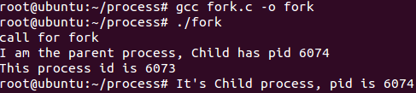fork.c：源程序，存放在/root/process目录  (1)打开终端  (2)确认源程序。输入：cat fork.c  (3)编译源程序。输入：gcc fork.c -o fork  (4)运行。输入：./fork  结论：从运行结果可以看到这里只有父进程会执行标记4处的代码。前面提到fork后的代码父子进程都会执行是没错的，但是遇到exit或return等进程中途退出，也就是说进程在执行完exit或return后就不会执行后面的代码。  这个例子里，标记2处子进程在执行完打印语句printf后，又执行了exit，因此父进程中途结束。因此只有父进程会执行标记4处最后的printf语句。  断点2：fork演示  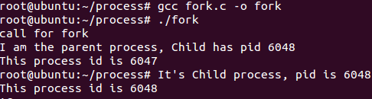  fork.c：源程序，存放在/root/process目录  (1)打开终端  (2)编辑源程序，删除fork==0分支里面的exit语句。输入：vim fork.c  (3)编译源程序。输入：gcc fork.c -o fork  (4)运行。输入：./fork  结论：都会执行标记4处的printf语句。 | fork示例
PPT第14页:  下面是vfork，也是创建一个子进程，但和fork存在以下两点不同。  1.子进程和父进程共享数据段、堆、栈,而前面我们介绍fork时，对这几个区域是写时复制的。  2.vfork后父进程被挂起，直到子进程运行结束，父进程才能继续执行。而我们前面使用fork时，父子进程是同时运行的。 |  | vfork
PPT第15页:  下面是关于进程终止的说明。进程终止分为正常终止和异常终止。  进程正常终止主要由以下几类情况导致。  第一个是main函数中的代码最后一个“}”。  然后是return、exit或_exit退出函数，以及通过线程来结束进程的两种方法，关于线程在第4讲会详细介绍。  接着是进程的异常终止。进程异常终止主要有调用abort、接收到终止信号或线程导致。 |  | 进程终止
PPT第16页:  接下来我们介绍两个概念：孤儿进程和僵尸进程。  孤儿进程是指使用fork创建一个子进程后，子进程一直在运行，但是父进程却结束了。那么这个子进程就成了孤儿进程。孤儿进程通常被init进程领养，从而父进程变成init进程。  然后是僵尸进程。僵尸进程是指进程结束了，几乎释放了所有的内存空间，但在进程列表中仍保留它的信息。那么该进程称为僵尸进程。该僵尸进程只有等到父进程处理或父进程结束才能释放资源。 |  | 进程的终止状态
PPT第17页:  这是孤儿进程的一个例子。  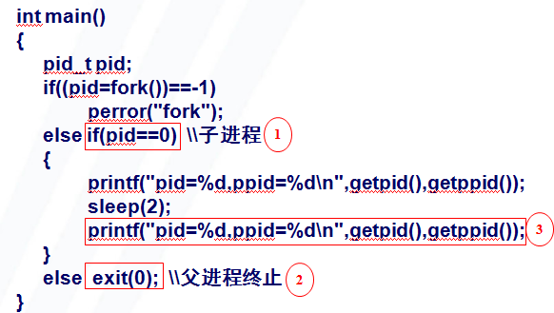  标记1处当fork等于0时，即子进程执行该分支。子进程通过getppid()输出父进程的pid，然后sleep(2)睡眠两秒。这时父进程在子进程睡眠期间会执行标记2处exit终止退出。那么当子进程醒来后在标记3处打印父进程pid时，此时应该是1号init进程。因为原来的父进程已经结束，子进程成为孤儿进程，被init进程领养。 |  | 孤儿进程示例
PPT第18页:  接着我们再看一个僵尸进程的例子。  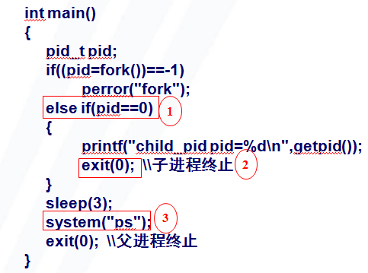  标记1处fork返回值等于0，即子进程执行该分支，首先输出“child_pid pid=XXX”的信息，然后标记2处执行exit子进程终止。  而父进程在执行sleep(3)睡眠3秒，然后醒来后调用标记3处ps命令输出进程信息，由于这个时候父进程并没有清除子进程的信息，因此ps命令仍然能够输出已经终止的子进程信息。最后父进程执行exit终止进程。 |  | 僵尸进程示例
PPT第19页:  无论在进程正常还是异常终止时，内核都会向父进程发送一个SIGCHILD信号，而父进程默认动作是忽略这个信号。因此如果不刻意捕捉或使用wait/waitpid函数，父进程是不会清除已经终止的子进程信息。  下面我们来介绍wait和waitpid函数。 |  | 父进程等待子进程
PPT第20页:  wait函数是waitpid函数的一个特殊情况。 |  | wait和waitpid
PPT第21页:  首先看wait函数。该函数表示父进程一直阻塞，直到有一个子进程结束。  pid_t wait(int *status)，这是wait函数的表示形式。  wait函数的参数status表示子进程的终止状态的指针，如果status置为“NULL”表明父进程不获取子进程终止状态。  wait函数执行成功时返回值为终止子进程的pid，如果返回值为0表示该进程没有子进程。 |  | wait
PPT第22页:  子进程的返回状态由Linux中一些特定的宏来测定的。这个同学们了解一下就可以了。  WIFEXITED(status)：若为正常终止，返回真，并继续调用WEXITSTATUS(status)宏获取退出状态的低8位。  WIFSIGNALED(status)：若为异常终止，返回真，并继续调用WTERMSIG(status)宏获取导致子进程终止的信号编号。 |  | 测定进程终止状态
PPT第23页：  下面看wait函数的示例。  首先标记1处使用fork创建一个子进程，然后在fork返回值为0时，即子进程执行sleep(4)睡眠4秒，然后调用exit(5)子进程终止。  父进程一直阻塞，直到子进程结束，标记2处wait()函数返回终止的子进程pid，父进程才会继续执行。  然后使用WIFEXITED()对子进程的结束状态进行判断，如果子进程是否正常终止，使用WEXITSTATUS()计算子进程的结束状态对应的数值。然后输出子进程退出状态信息。  最后父进程执行exit(0)结束。  下面我们来演示一下这个例子。  断点： | 断点：wait()演示  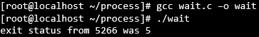  wait.c：源程序，存放在/root/process目录  (1)打开终端  (2)确认源程序。输入：cat wait.c  (3)编译源程序。输入：gcc wait.c -o wait  (4)运行。输入：./wait  结论：测定终止子进程的状态，并清理终止子进程的信息。 | wait示例
PPT第24页：  waitpid()函数与wait()不同。  waitpid()表示父进程一直阻塞，直到特定的进程结束时，父进程才继续执行。  waitpid()的参数比wait()更多。  第一个参数pid。  当pid>0，等待进程号等于pid的子进程  当pid==0，等待与调用进程同组的任一进程结束  当pid==-1，等待任一子进程，同wait  当pid<-1，等待进程组号为pid的任一进程  接着是第二个参数，与wait相同，表示进程结束状态。  最后是options。  options为0，与wait函数相同。options若为“WNOHANG”，指定子进程未结束立即返回0，这个“WNOHANG”选项大家一定要记住，使用的频率比较高。  waitpid函数执行成功时，返回终止子进程的pid。  从上面的参数解释，我们可以得到wait(&status) 等价于waitpid(-1, &status, 0)。 |  | waitpid
PPT第25页：  这是waitpid()的一个例子。  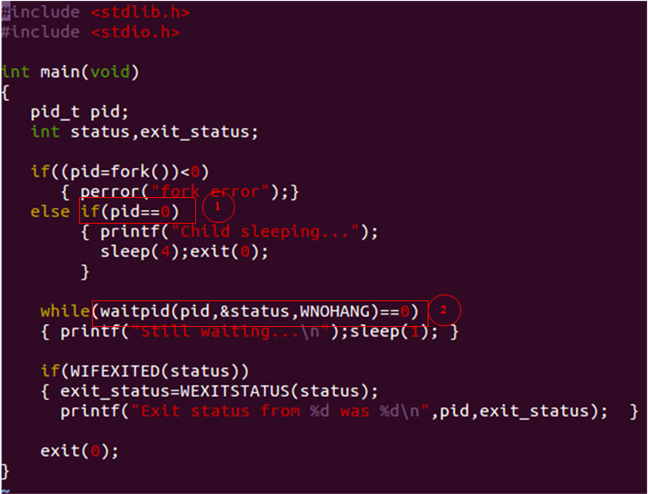  fork创建一个子进程，标记1处如果fork返回值等于0，则对应的是子进程，子进程输出“Child sleeping…”，然后sleep(4)睡眠4秒，最后exit退出。  标记2处waitpid()函数，由于使用了WNOHANG选项，子进程未结束，waitpid()立即返回0，因此当子进程睡眠4秒期间父进程一直输出“Still waiting…”。当子进程exit终止时waitpid()返回值等于子进程pid，因此while循环退出。  然后if语句判断子进程退出状态并打印。最后父进程结束。  下面我们来演示waitpid。  断点： | 断点：waitpid演示  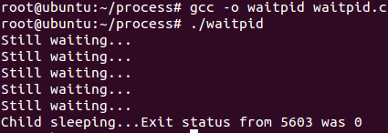  waitpid.c：源程序，存放在/root/process目录  (1)打开终端  (2)确认源程序。输入：cat waitpid.c  (3)编译源程序。输入：gcc waitpid.c -o waitpid  (4)运行。输入：./waitpid  结论：测定终止子进程的状态，并清理终止子进程的信息。 | waitpid示例

PPT第26页：
前面都介绍的是怎么处理一个子进程，下面请同学们思考如何一次处理多个子进程。
可以通过pid=waitpid(-1,&status,WNOHANG)，当任一子进程结束时，waitpid返回终止子进程的pid，即pid>0，因此父进程都会执行while循环体内的操作。

PPT第27页：  下面我们来介绍exec。在介绍“进程的一生”时，我们首先介绍fork去创建一个进程，然后是exec使进程独立于父进程，独立运行自己的程序，接着是进程终止，最后是进程的清理工作。其实这几个过程中的exec并不是必须的，在我们讲孤儿进程、僵尸进程示例中都没有涉及exec。那为什么还要将exec放在“进程的一生”中介绍呢？  因为很多情况下，我们需要fork创建一个进程中，然后在进程中去执行另一个新的程序。而exec正好可以实现这样的功能。  在Linux系统中很多进程的一生中也都包括exec。  在前面我们介绍过的从系统启动到应用程序运行的过程。  (板书)  init进程  getty进程  login程序  shell程序  fork  exec  exec  用户程序  fork、exec  1  其实在这个过程中，init进程第一步是通过fork创建了一个子进程，然后在创建的子进程中想要执行getty程序，这时通过exec启动执行getty程序。然后getty程序中想要调用login程序，还是通过exec启动执行login程序。如果用户输入的用户名和口令正确，login程序又想要启动shell命令行解释程序，仍然是通过exec启动shell。到这里为止，由于标记1处都是exec，不是fork，exec在fork创建一个进程，在进程中启动执行一个新的程序，将新程序取代原调用进程的代码段、数据段以及堆栈。因此原来getty进程的内容最终被替换成了shell进程。  其实我们在终端去执行ls命令，shell在为ls脚本fork一个进程后，在进程中还是通过exec启动执行ls脚本。  下面我们来具体介绍exec。 |  | exec引入
PPT第28页：  exec是个函数簇，它包含execl、execlp、execle、execv、execvp、execve。可以写成execAB，A等于l或v，B等于空、或p、e。这只是为了方便同学们记忆。  使用exec函数必须包含头文件“unistd.h”。 |  | exec函数簇
PPT第29页：  这是6个函数的使用格式，第一个参数是可执行文件名或路径指针，第二个是可执行文件的命令行参数，最后是envp表示指定可执行文件的执行时的环境变量。 |  | exec函数簇原型
PPT第30页：  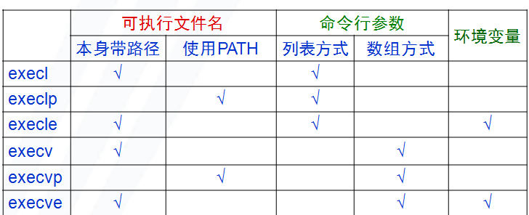  这张表给出了6个函数的比较。前三个函数是函数名第五位都为l，后三个函数名第五位都为v。第一个参数可执行文件名，该参数对于第6位为p的execlp、execvp只需要指定可执行文件名即可，其它四个需要指定全路径。对于第二个参数是指命令行参数是以列表的方式传递给exec函数，还是数组方式，从这张表可以看出前三个是以列表方式，后三个是数组方式。最后一个参数，只有函数名以“e”结尾的execle和execve需要指定环境变量。  下面我们还是通过示例来记忆这些函数的不同。 |  | exec函数簇比较
PPT第31页：  这是通过不同exec函数调用执行ls脚本。  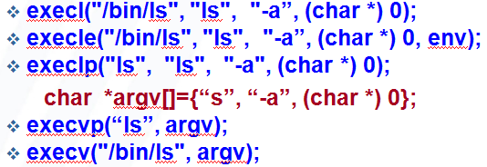  首先第一个参数，只有“p”结尾的不需要写全ls脚本路径，其它都要写ls全路径。再看第二个参数，第五位为“l”的exec函数是以列表形式传递命令行参数，而第五位为“v”的函数，以数组形式传递参数，因此需要先将参数定义到一个数组argv，然后再在函数中使用argv数组。最后一个参数是是否需要指定环境变量，只有以“e”结尾的exec函数才需要，因此在execle和execve有该参数。  exec函数簇执行成功没有返回值，执行失败则返回-1。 |  | exec示例
PPT第32页：  其实在这个exec函数簇里面只有execve是系统调用，其它的都是库函数，最终都是调用execve。  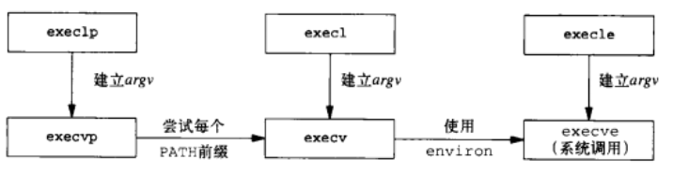  例如从这幅图里面也可以看出，execlp通过将参数列表放入到一个argc数组实现对execvp的调用；execvp通过对可执行文件增加全路径，就可以实现对execv的调用；execv通过增加一个环境变量，就可以实现对execve的调用。  到这里exec函数簇介绍完，同学们有什么问题吗？ |  | exec函数簇之间关系
PPT第33页：  刚刚介绍完了在一个程序中想要执行另一个可执行程序，通过exec函数簇可以实现。那如果我想在一个程序中执行一个shell命令呢？这可以通过我们下面介绍的system函数。  system函数将shell命令作为一个字符指针参数，然后fork一个子进程，exec调用执行shell命令，最后是waitpid父进程等待子进程结束等几个过程实现的。  因此system返回值也比较复杂。如果fork失败或waitpid返回错误，那么system返回值为-1。  如果exec调用失败，system返回值为127.  如果fork、exec、waitpid都成功，则返回shell的执行终止状态。 |  | system函数

PPT第34页：

到这里关于进程的一生就讲完了，同学们需要重点掌握涉及进程一生的几个函数。
首先我们看到这两个图中的进程一生是不同的，左边的进程一生是：首先fork创建了该进程，然后在进程中通过exec，启动执行一个新的程序，当遇到exit/return等进程终止，最后调用wait/waitpid对该进程进行清理工作。
右边的进程一生与左边不同的是，fork创建了该进程后，由于该进程共享父进程的代码段、数据段，因此与父进程一样都执行fork以后的代码，直到遇到exit/return等语句进程终止，最后是wait/waitpid清理工作。

两个进程一生的不同，那是因为它们执行的代码不同。有exec可以在进程里执行新的程序。

同学们在以后编程根据需要灵活选择。

PPT第35页：  首先是进程组的概念。 每个进程都属于一个进程组，进程组是一个或多个进程的集合。进程组长是创建进程组的进程。进程组号称为PGID，PGID等于进程组长的pid。通过getpgrp()可以获得进程组的PGID。  同样，通过setpgid()可以将一个进程加入到某个进程组。 |  | 进程组
PPT第36页：  接着是会话，session。会话是一个或多个进程组的集合。  从下面这幅图也可以看出，每个进程属于一个进程组，每个进程组也属于一个会话。  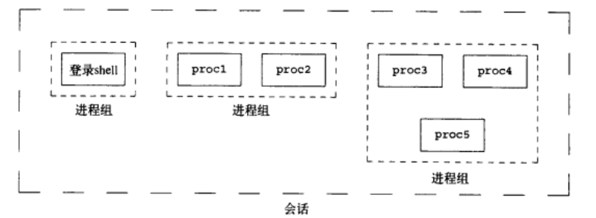 |  | 会话
PPT第37页：  下面是如何创建一个会话。通过setsid()可以创建一个会话。但创建会话的进程一定是进程组长进程，创建会话的进程成为会话的首进程。 |  | 会话
PPT第38页：  通常一个会话开始于用户登录，终止于用户退出。在此期间用户运行的所有进程都属于这个会话。  会话从控制终端的开始。控制终端分为字符终端、图形终端和网络终端。 |  | 控制终端

PPT第39页：
这是对本讲所有内容总结。主要讲了进程的概念，然后进程的一生所涉及的几个函数fork/exec/wait/waitpid、最后是进程组、会话、终端的概念。
知识点框图
进程控制
进程组、会话
进程的一生
进程的概念
进程的内存布局 P3
进程的虚拟地址空间 P4
进程的task_struct结构 P5-P6
进程的标识 P7
进程的建立与运行 P9
进程的一生 P10-P34
进程组P35
会话P36-P37
控制终端 P38

